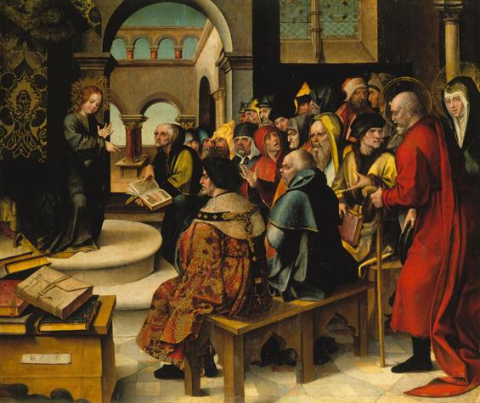
Menino Jesus entre os doutores, Cristóvão de Figueiredo, Museu de Arte Antiga (Lisboa)

fortalecer e apoiar a família, igreja doméstica
NOTA PASTORAL
Comissão Episcopal da Educação Cristã e Doutrina da Fé
SEMANA NACIONAL DA EDUCAÇÃO CRISTÃ
18 a 25 de outubro de 2020

No início de um novo ano pastoral e escolar, a Comissão Episcopal da Educação Cristã e Doutrina da Fé dirige a todos os obreiros da educação cristã uma mensagem de apreço e incentivo pela dedicação e coragem com que abraçam este desafio em tempos de incerteza e de dificuldades variadas. Invoquemos a graça do Senhor Jesus e a luz do Espírito Santo para encontrarmos caminhos novos para a situação presente.

1. Agarrar-se ao essencial
Este tempo de pandemia veio trazer-nos a experiência do distanciamento de forma surpreendente e inusitada; uma paragem no ritmo acelerado dos afazeres e no suceder de (pre)ocupações. Uma experiência que reduziu ou empobreceu muitas dimensões da vida humana de grande significado e riqueza, como o convívio social, as assembleias religiosas, a alegria das festas, o buliço das crianças. Provocou uma “nova normalidade” com repercussões na transmissão da fé e na sua vivência. Ajudou-nos a prestar atenção ao interior de nós mesmos, a cultivar a espiritualidade, a apreciar as realidades simples e quotidianas como a beleza do universo, a amizade, a comunicação com os outros, com a natureza criada e com a vida. Desafiou-nos a descobrir e a ter tempo para o essencial. Em muitos casos impulsionou para um olhar e um cuidado generoso e criativo no serviço aos mais frágeis e desprotegidos. Por outro lado, houve uma valorização das redes sociais como espaço fecundo de contacto interpessoal, possibilitando reduzir o distanciamento, transmitir o afeto, apoiar a educação, mitigar a solidão. Fizemo-nos próximos, reinventámos e ampliámos possibilidades de propostas de formação cristã, de oração e de celebração. Permanece a imagem do Papa Francisco, só, na imensa praça de São Pedro, testemunho e convite a caminharmos com coragem e esperança em Deus.

2. A família, um bem essencial
Foi um tempo que veio, mais uma vez, evidenciar a importância fundamental da família na transmissão da vida e dos valores humanos e cristãos, assim como da sua função insubstituível na construção de laços, na educação dos afetos, no acolhimento mútuo. Ela foi o refúgio e o apoio das pessoas ameaçadas por este flagelo.
Dioceses, paróquias e escolas procuraram sensibilizar e apoiar as famílias a viver a liturgia e a oração quotidianas e a intensificar a sua participação na educação formal dos filhos. Deste modo, a Igreja prestou maior atenção e colaboração à família, “Igreja Doméstica”. Não apenas para a ensinar, mas também para aprender com ela a exercer a missão eclesial de “hospital de campanha”, acolhendo a Cristo e aos irmãos na nossa vida de todos os dias.

3. A família cristã no “novo normal”
A nova normalidade, criada pela pandemia, pede-nos para olhar e preparar um futuro diferente e redescobrir nesse horizonte o lugar fundamental da família.
Na verdade, o individualismo e a descrença da cultura moderna penetraram também nas famílias e ameaçam a sua unidade, harmonia, estabilidade. Esta situação desafia-nos a cultivar mais profundamente a espiritualidade pessoal, em família e em pequenos grupos, na linha da promessa de Jesus: “onde estão dois ou três reunidos em meu nome aí estou Eu no meio deles” (Mt 18, 20).
Fortalecer a família como lugar eclesial da presença de Deus onde se vive, celebra e transmite a fé é um caminho a percorrer hoje. Assim pensa também o sacerdote e teólogo jesuíta, Miguel Yañez: “Creio que a crise da pandemia nos dá a oportunidade de voltar a pensar no protagonismo dos leigos, na função primordial da família na vivência e na transmissão da fé, portanto da sua função sacerdotal, que não se reduz ao litúrgico mas abarca toda a ação solidária que estão a realizar e sobretudo a contemplar na família o modelo da Igreja na sua capacidade de compreensão, de diálogo, de mútuo apoio e de integração”.
Entre nós, a Catequese, a Educação Moral e Religiosa Católica (EMRC) e a Escola Católica têm prestado atenção e cuidado à família, na sua missão evangelizadora, com propostas válidas para apoiar a sua missão educativa. Perante as circunstâncias presentes, e abertos à luz do Espírito, torna-se imperioso aprofundá-las e abrir caminhos para o futuro.

4. Caminhos a percorrer
Tendo presente o percurso já realizado, indicamos algumas propostas para fortalecer a família como Igreja Doméstica. As comunidades cristãs e realidades educativas acompanhadas pelos Secretariados Diocesanos procurarão concretizar e partilhar.
1. Escutar as famílias, as suas sugestões, descobrir as suas dificuldades e êxitos alcançados, deverá ser uma pedagogia constante nas reuniões e encontros. Para se tornar prática e enriquecedora, essa escuta precisa de ser programada e apoiada em questões concretas. O momento de escuta prepara e desperta interesse para o momento de proposta.
2. Outra preocupação de fundo no apoio à família é a sinodalidade. Pede-se que os educadores cristãos cultivem uma relação cordial, de proximidade e de abertura uns com os outros, com a comunidade, com a família e com as Instituições educativas e chamem mesmo novos colaboradores. Na dinâmica sinodal a proximidade vivida no pequeno grupo e nos movimentos constitui uma preciosa oportunidade no aprofundamento da fé, no apoio e no estímulo mútuos, em vista ao encontro pessoal e comunitário com o Deus da Vida.
3. Outra proposta a ter sempre presente é a necessidade de consciencializar as famílias de que estamos a viver uma mudança de época e, portanto, precisamos de descobrir em conjunto caminhos novos para preparar o futuro. Não é com um regresso ao passado, como alguns sonham, mas com um discernimento lúcido dos sinais dos tempos e com a colaboração esclarecida de todos que podemos promover a formação humana e cristã nas diferentes realidades educativas. Para descobrir caminhos novos são importantes testemunhos concretos vividos e apresentados por famílias.
4. A dimensão espiritual ou mística precisa de estar sempre presente nos momentos de encontro familiar e nas reuniões de formação dos pais. A preparação dos pais para as festas da catequese deverá privilegiar esta dimensão, através de um retiro, ou de exercícios espirituais adequados (por exemplo lectio divina para preparar a festa da entrega da Palavra). Não podemos cansar-nos de recomendar também a oração em família e oferecer elementos adequados colhidos na Sagrada Escritura ou na piedade popular.
5. Proporcionar às comunidades e às famílias subsídios digitais de qualidade, práticos e acessíveis para a educação cristã. Dialogar com as famílias a possibilidade de alternar a catequese presencial na paróquia com a formação em família sem esquecer a necessidade da sistematização da formação que identifica a catequese.

As experiências vividas nestes últimos tempos despertaram inúmeras famílias para a dimensão espiritual da vida e motivou para um maior envolvimento na educação religiosa dos filhos, realçando a dimensão vivencial e não tanto a doutrinal. É um princípio que pode e deve ser desenvolvido por um acompanhamento mais próximo das famílias por parte das comunidades. É um desafio de ser Igreja e o desejo de construir um mundo fraterno e belo.

Dia de Santa Teresa do Menino Jesus, doutora da Igreja.
Lisboa, 1 de outubro de 2020

